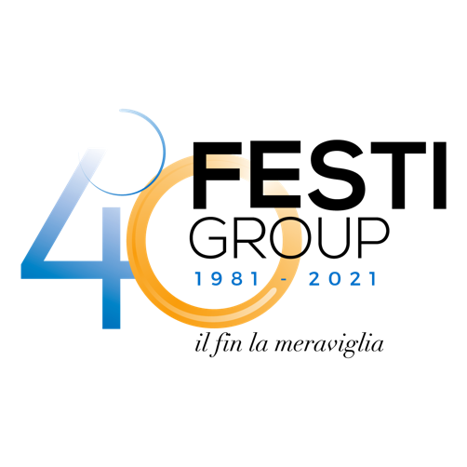

Riccione, 1 dicembre 2022
Titolo: Disegni di luce crescente
La luce è il Natale e il Natale è la luce.
La più bella leggenda della storia ci racconta che i Magi, i Re Maghi, si misero in cammino da diverse terre del mondo seguendo la luce: la stella cometa, per giungere ad “adorare” la “luce del mondo” che era giunta per stare tra gli uomini;
era il solstizio d’inverno: le notti più lunghe, quelle che intimorivano l’umanità, facendo pensare che, forse, il giorno dopo il sole non sarebbe apparso all’orizzonte più, mai più. Ma “la luce del mondo” era assicurazione e promessa di rinascita e anche di rivolta.
Da allora l’umanità accende la luce per richiamare la luce e la vita.
Noi di Studio Festi decliniamo questo tema tentando di essere umili e, contemporaneamente, festosi, poiché nell’umiltà c’è il segreto dell’apprendere, e nella festa c’è la consapevolezza che il sapere è cosa buona.
Riccione, terra di intraprendenza, di saper fare; abbiamo sospeso nelle strade luci semplici, elementari, nel senso di : celebrazione dell’elemento luce in un contesto di umiltà e serenità.
Questo ha a che fare con il bosco di Viale Ceccarini, il luogo della natura, quella natura che è messa a repentaglio dalla attività dell’uomo, e che oggi sappiamo essere sofferente e in pericolo; la superbia dell’uomo ha condotto alla soglia della fine del mondo, e non a caso nuove guerre si sono presentate alla conduzione della civiltà. Quindi, il richiamo è alla necessità dell’umiltà, grazie a quell’infinita intelligenza che l’uomo possiede.
Auguri.
Valerio Festi
